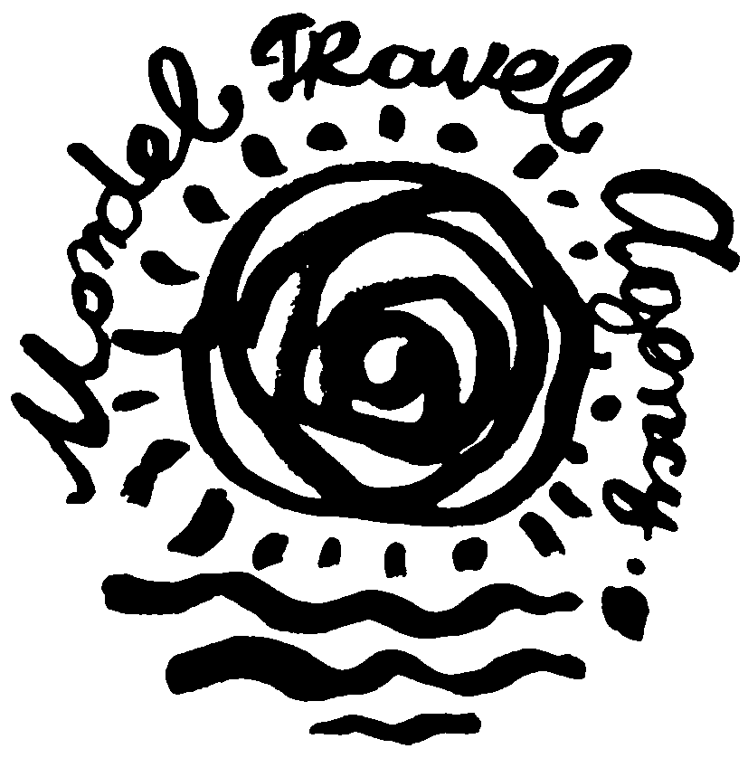
ТУРИСТИЧЕСКА АГЕНЦИЯ МОНДЕЛ ТРАВЕЛ
Удостоверение за регистрация № РК-01-6411
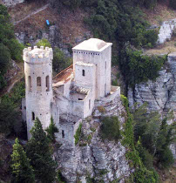
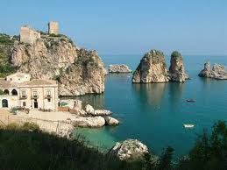

Сицилия – за малки, големи и 55+

САМОЛЕТНА ПОЧИВКА

По маршрут: София – Палермо - София

8 дни / 7 нощувки / 7 закуски / 7 вечери с неограничена консумация на вода и вино по време на храненията
Дати:
Дати: от 27 април до 04 май 2013 г.
от 04 май до 11 май 2013 г.
от 11 май до 18 май 2013 г.

Хотел Acacia 4* LUX

1 ден (събота) София - Палермо
Отпътуване от София с директен полет до Палермо, Сицилия с авиокомпания България еър. Трансфер летище - хотел. Вечеря. Нощувка

2 ден - 7 ден
Закуска.Свободно време или възможност за допълнителна екскурзия. Обяд. Вечеря. Нощувка.

8 ден (събота) Палермо – София
Закуска. Обяд. Трансфер хотел - летище за полет до София.

Настаняване в Superior стаи. Цените са на турист с включена закуска и вечеря
Дати на тръгване | турист в двойна стая | Единична стая | 3-ти възрастен | Дете  0-1,99 | Дете  2-11,99
Двойна стая Superior
27.04.2013 г.  Stop sale | 1199 лв. | 1446 лв. | 1120 лв. | 49 лв. | 958 лв.
04.05.2013 г. | 1224 лв. | 1471 лв. | 1120 лв. | 49 лв. | 958 лв.
11.05.2013 г. | 1224 лв. | 1471 лв. | 1120 лв. | 49 лв. | 958 лв.
18.05.2013 г. | 1384 лв. | 1655 лв. | 1204 лв. | 49 лв. | 999 лв.

Екскурзии Сицилия Пролет 2013
Предварителното записване и заплащане е препоръчително за всички екскурзии. Екскурзиите се провеждат на български език при минимум 20 туриста. Всички екскурзии могат да се заявяват и заплатят на място. Провеждането на екскурзии не се гарантира без минимум събрани туристи.
Екскурзия | Вид | Цена за възрастен | Цена дете  2 - 12 г.
 |  | в евро | в евро
Етна и Таормина | Целодневна | 60 | 45
Сиракуза и Ното | Целодневна | 70 | 60
Долината на храмовете в Агридженто и Пиаца Армерина | Целодневна | 60 | 40
Чефалу, романтична разходка с лодка | Полудневна | 35 | 20
Палермо и Катедралата в Монреале | Полудневна | 50 | 30
Непознатата Сицилия, с вкл типичен Сицилиански обяд | Полудневна | 50 | 35
Острови Стромболи и Панареа (Еолийски острови) | Целодневна | 85 | 45
Острови Липари и Вулкано (Еолийски острови) | Целодневна | 65 | 35

Етна и Таормина (целодневна екскурзия) на български език и при предварителнo записване
60 евро / 45 евро (деца 2 – 12г)
Ранно отпътуване. Панорамна обиколка на централната част на Сицилия до вулкана Етна: Пътуване с автобус по склоновете на Етна до 1987 м надморска височина; Свободно време с възможност за проучване на страничните кратери „Силвестри” . По желание може да се стигне до централните кратери (на ниво над 3000 метра надморска височина) с въжени лифтове и джипове (по избор, само при благоприятни метеорологични условия). В Таормина: Свободно време в историческия център и възможност да се разгледа Древния театър. Връщане в хотела.
Такса за изкачване на кратера Етна с въжените лифтове и джипове – 60,50 евро.
Препоръчителни са топли дрехи и удобни обувки!
Сиракуза и Ното (целодневна екскурзия) на български език и при предварителнo записване 70 евро / 60 евро (деца 2 – 12г)
Ранно отпътувен от хотела в посока югоизточна Сицилия. Пристигане в Сиракуза, столица на едноименната провинция, известна с богатата си древногръцка история. Туристическа програма в Сиракуза, пешеходна разходка в центъра на града (част от световното културно наследство на Юнеско). Свободно време за разходка, пазаруване и снимки. Отпътуване за Ното – град, принадлежащ към световното културно наследство на Юнеско, известен със своята барокова архитектура. Туристическа програма в Ното. Свободно време. Късния следобяд – отпътуване за района на Чефалу. Препоръчителни са удобни обувки!
Долината на храмовете в Агридженто и Пиаца Армерина (целодневна екскурзия)
на български език и при предварително записване
60 евро / 40 евро (деца 2 – 12г)
Отпътуване от хотела в 6.30 сутринта. Предстои интересно пътуване през остров Сицилия за да се достигне римската Вила „Villa del Casale” в близост до град Пиаца Армерина, известна с уникалните си мозайки. Отпътуване за провинция Агридженто. Пешеходна обиколка на известната Долина на храмовете (под егидата на ЮНЕСКО)., свободно време. Връщане в хотела за вечеря.
Стойност на билета за Долината на храмовете: 11 евро.
На този ден обядът на туристите е във вид на сух пакет.
Препоръчителни са удобни обувки, слъцезащитни кремове и шапки!

Чефалу – от бряг до бряг (романтична разходка с лодка около бреговете на Чефалу)
Полудневна екскурзия
Екскурзията може да се осъществи сутрин между 9.30 – 13.00 ч или следобяд между 14.30 – 18.00 ч
40 евро / 25 евро (деца 2 – 12г)
Отпътуване от хотела с автобус до пристанището на град Чефалу. Насладете се на чудесните пейзажи от морето към брега по време на този мини круиз. Предвидено е свободно време за плуване в кристалните води на Тиренско море, както и слънчеви бани. В цената са включени екзотичен плод и освежаващи напитки. Връщане в хотела.
Препоръчителни са бански, слъцезащитни кремове и шапки!

Палермо и катедралата на Монреале – при възможност на място
на български език
50 евро / 30 евро (деца 2 – 12г)
Класически тур на Палермо и Монреале. Отпътуване от хотела. В Монреале: посещение на Катедралата с мозайки от периода на Норман. Обиколката продължава
към центъра на Палермо. В Палермо: посещение на Катедралата и Капела Палатина, разположена в Кралския дворец на Палермо. Панорамен тур на града. По желание – посещение на катакомбите Капуцини. Връщане в хотела.
Забележка: Моля, не носете къси шорти и поли! Необходими са покривала за раменете при посещение на катедралата и църквите.

Непознатата Сицилия – с включен Сицилиански обяд
50 евро/ 35 евро (деца 2- 12 г)

Отпътуване от хотела в 8.00 часа към сърцето на природен парк Parco delle Madonie. Първата спирка е на светилището в Джибилмана, заобиколено от невероятна средиземноморска растителност. След това продължаваме към малкото селище Кастелбуоно за да посетим замъка на семейство Вентимиглия, където се намира уникален древен Палатински параклис. След посещението на замъка може да се насладите на типичен Сицилиански обяд с вино и вода в прекрасно семейно имение от 19 век. Следобяд – връщане в хотела.

Посещение на острови Стромболи и Панареа (Еолийски острови)
85 евро/ 45 евро (деца 2- 12 г)

Отпътуване след закуска от хотела в посока пристанището на град Чефалу. Кораба потегля в 11.00 часа към пристанището на остров Панареа. На острова ще имате възможност да разгледате типични семейни къщи и да се запознаете с начина на живот на местните. Обиколка на острова с корабче. Следва отпътуване към остров Стромболи. Пристигане на острова преди залез. Посещение на “Sciara del fuoco” – специална площадка, от където може да се насладите на гледка как лавата излиза от кратера и си проправя път. Връщане на пристанището в Чефалу около 23:30 часа. Трансфер до хотела.
Посещение на острови Липари и Вулкано (Еолийски острови)
65 евро/ 35 евро (деца 2- 12 г)

Отпътуване от хотела сутринта към пристанището на град Чефалу. В 8.00 часа кораба потегля към остров Липари, където акостира около 9.45 часа. Свободно време за разходка из острова. В 13.00 часа се отплава за остров Вулкано. Разходка на остров Вулкано с възможност за кални бани или посещение на Термални СПА процедури. Следва отплаване от острова и посещение на няколко природни забележителности като причудливи скали и Конната пещера. Прибиране на пристанището в Чефалу около 18.45 часа. Трансфер до хотела.

Пакетните цени включват:
- 7 нощувки, закуски и вечери
- Самолетен билет
- Летищни такси
- Трансфери летище – хотел – летище
- Медицинска застраховка с асистънс и покритие 10 000 евро

Пакетните цени не включват:
- Обяд – по желание 140 евро за целият престой
- Допълнителни екскурзии и лични разходи
- Горивна такса

Допълнителни екскурзии:
- Допълнителни екскурзии;
•Целодневна екскурзия Островите Фавиняна и Лавенцо - при група от 25 туриста: 74.00 €/ възрастен; 44 евро/ деца 2-12 г.
•Целодневна екскурзия до Ериче и Сегеста при група от 25 туриста: 42.00 €/ възрастен; 26 евро/ деца 2-12 г.
•Полудневна екскурзия "Всички тайни на сицилианската мафия" при група от 25 туриста: 35.00 €/ възрастен; 21 евро/ деца 2-12 г.
•Еднодневна екскурзия до Долината на храмовете в Агридженто при група от 25 туриста на български език и местен екскурзовод (необходима е предварителна резервация): 48.00 €/ възрастен; 29 евро/ деца 2-12 г.
•Полудневна екскурзия до Палермо и катедралата на Монреале при група от 25 туриста на български език и местен екскурзовод: 38.00 €/ възрастен; 23 евро/ деца 2-12 г.
•Мини круиз до Еолийските острови Липари и Вулкано при група от 25 туристи: 80.00 €/ възрастен; 48 евро/ деца 2-12 г.
•Еднодневна екскурзия до Етна и Таормина на български език и местен екскурзовод при група от 25 туриста(необходима е предварителна резервация): 70.00 €/ възрастен; 42 евро/ деца 2-12 г.
Цените на самолетните билети в тези оферти са калкулирани при следните цени на горивата:
София: 1106,8 USD / Tон; Палермо: 1103,00 USD / Tон
Поради постоянно променящите се цени на горивата авиокомпанията има право да начисли горивна такса. В този случай цената на пътуването ще се промени с реалната стойност на горивната такса, изчислена по формулата: ((X-Y) x Z) + ((X1-Y1) x Z1) = НЕТНА ГОРИВНА ТАКСА, където X представляваща актуалната цена на горивото към дадена дата /преди или по време на договорения период на опериране/, Y представляваща цената на горивото заложена по текущия договор и Z представляваща средния разход на гориво в тонове по летателна отсечка от изходен пункт в България. X1, Y1 и Z1 представляват същите описани по-горе компоненти, но по летателна отсечка към България.
Горивната такса е дължима от всички туристи, независимо от датата на записване.
В случай на подобна промяна, информация за това ще бъде публикувана 20 дни преди датата на отпътуване, за което всички туристи следва да бъдат уведомени. Горивната такса следва да се доплати най-късно до 7 дни преди датата на отпътуване.

Минимален брой туристи за осъществяване на екскурзията: 150 туристи

Начин на плащане: депозит 400 лева при записване; доплащане до 30 дни преди датата на отпътуване!
Необходими документи: лична карта или международен паспорт с мин. валидност 6 месеца преди датата на екскурзията, за деца до 18 г. пътуващи с един или без родител, нотариална заверка от едния или двамата родители! Пътуването е безвизово и без медицински изисквания за имунизации!

Acacia Resort 4* LUX

Официален сайт: http://www.acaciaresort.eu/
Youtube video: http://www.youtube.com/watch?v=M9-h5xb-GME

Хотел
Модерен, елегантен и комфортен хоте Acacia Resort 4* е разположен на девствените плажове между Палермо и Чефалу, на входа на природен парк Parco delle Madonie. С градина от 40 000 кв.м, хотела има голям басейн, собствен плаж и спортни съоръжения, заобиколени от богата зеленина от тропически растения.
Релакс, романтика и възможност да се отдадете на световно известанта местна кухня.

Стаи
224 стаи всички обзаведени с централен климатик, телевизор с плосък екран и сателитна телевизия, сейф, телефон, мини-бар, сешоар и обзаведена баня с душ или вана.
Superior стаите са разположени в основната сграда. Всички са с покрита, обзаведена и уютна тераса, където можете да се насладите на закуската или на романтична вечеря на свещи.

Ресторанти и барове
Acacia Resort 4* има 4 вътрешни, климатизирани зали за хранене с възможнос за хранене и на открито.
Ресторанта предлага Сицилианска и национална кухня с изискан вкус, благодарение на специално селектираните продукти. През деня е отворен бар на басейна. В хотела има и пиано-бар с вътрешна и външна част.

Спорт и СПА
Хотела предлага различни видове спортове: голям басейн, детски басейн, мини-футбол, тенис, плажен волейбол, кану, мини голф
Acacia Resort 4* е известна със своя СПА център на покрива, където можете спокойно да отдъхнете и да направите различни масажи. СПА центъра предлага фитнес, панорамна сауна, парна баня, воден масаж на краката, басейн с джетове и зона за релакс.

Плаж
Хотела е на първа линия и има частен плаж с чадъри и шезлонги.

Деца
За децата има детски басейн и мини-клуб, който работи до 15.09

Забележки
Настаняване след 16:00. Напускане на стаите до 10:00. Късно напускане до 16:00 възможно срещу 40 евро на стая

Туроператор “ТА Мондел Травел” е застрахована по смисъла на чл. 42 от Закона за туризма в застрахователна компания АЛИАНЦ БЪЛГАРИЯ със застрахователна полица № 13160123000000007/ 03.07.2012 г.

София 1000, ул. Цар Самуил № 32, тел. 02/ 980 33 22
тел./факс 02/ 988 26 32,
тел/факс 02/ 981 25 64, GSM: 088/8 105420
e-mail: mondel_travel@ibn.bg, e-mail: info@mondel-travel.com
www.mondel-travel.com

